第一步：登录系统，学位管理——>研究生成果管理，审核学生成果信息。
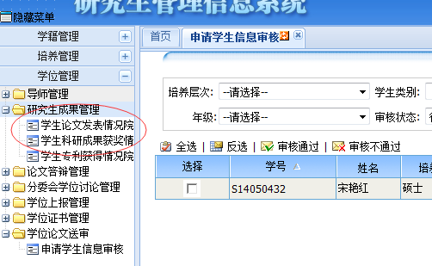
第二步：学位管理——>学位论文送审——>申请学生信息审核，审核学生送审资格。

